РОССИЙСКАЯ АКАДЕМИЯ ОБРАЗОВАНИЯ
ФЕДЕРАЛЬНОЕ ГОСУДАРСТВЕННОЕ БЮДЖЕТНОЕ НАУЧНОЕ УЧРЕЖДЕНИЕ «ИНСТИТУТ СТРАТЕГИИ РАЗВИТИЯ ОБРАЗОВАНИЯ РОССИЙСКОЙ АКАДЕМИИИ ОБРАЗОВАНИЯ»

ПРОГРАММА
МЕЖДУНАРОДНОЙ НАУЧНО-ТЕОРЕТИЧЕСКОЙ КОНФЕРЕНЦИИ
«М. Н. СКАТКИН – ВЫДАЮЩИЙСЯ ОТЕЧЕСТВЕННЫЙ ПЕДАГОГ И ДЕЯТЕЛЬ ОБРАЗОВАНИЯ»,
ПОСВЯЩЕННОЙ 115-ЛЕТИЮ СО ДНЯ РОЖДЕНИЯ
АКАДЕМИКА АКАДЕМИИ ПЕДАГОГИЧЕСКИХ НАУК СССР, ДОКТОРА ПЕДАГОГИЧЕСКИХ НАУК, ПРОФЕССОРА
МИХАИЛА НИКОЛАЕВИЧА СКАТКИНА
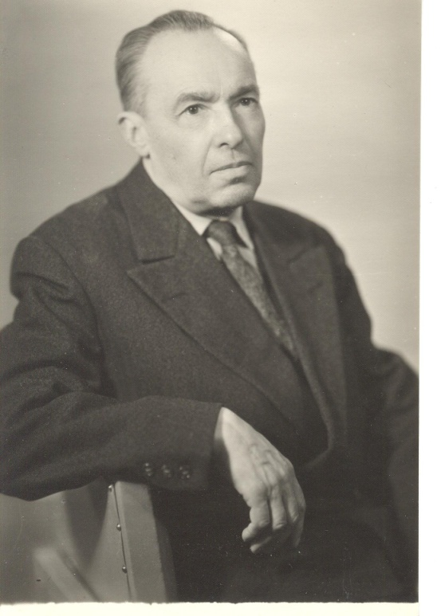

15-16 ОКТЯБРЯ 2015 ГОДА

МОСКВА

15 октября 2015 года
(Место проведения: г. Москва, ул. Погодинская, д.8, 8 этаж, зал заседаний)

10.00 – 11.00
Регистрация участников конференции. Кофе-пауза

Торжественное открытие конференции.
Первое пленарное заседание
«М.Н. Скаткин – выдающийся отечественный педагог и деятель образования».

11.00 – 13.30
Регламент выступлений – до 10 минут
11-00 - 11-10
Приветствие участникам конференции
Л.А. Вербицкая, Президент Российской академии образования, академик РАО, доктор филологических наук, профессор

11-10 – 11-30
Процедура награждения медалью Российской академии образования имени М.Н. Скаткина

11-30 – 11-40
Выступление представителя Министерства образования и науки Российской Федерации

11-40 – 11-50
С.В. Иванова, директор ФГБНУ «Институт стратегии развития образования РАО», доктор философских наук, профессор

11-50 – 12-30
Воспоминания о Михаиле Николаевиче Скаткине
Н.Д. Никандров, академик РАО, доктор педагогических наук, профессор, главный научный сотрудник Института стратегии развития образования РАО

В.П. Борисенков, академик РАО, доктор педагогических наук, профессор, главный научный сотрудник Института стратегии развития образования РАО

В.П. Тарантей, доктор педагогических наук, профессор, заведующий кафедрой педагогики и социальной работы Гродненского государственного университета им. Янки Купалы

В.М. Скаткин, Е.М. Скаткин. Выступление детей М.Н. Скаткина

М.Н. Скаткин: о моей научной деятельности (аудиозапись, комментарии и послесловие)
Ю.Б. Алиев, заместитель заведующего лабораторией общих проблем дидактики Института стратегии развития образования РАО, доктор педагогических наук, профессор

12-30 – 13-00
Научные сообщения
Судьба и педагогическая деятельность М.Н. Скаткина
М.В. Богуславский, заведующий лабораторией истории педагогики и образования Института стратегии развития образования РАО, член-корреспондент РАО, доктор педагогических наук, профессор
Роль М.Н Скаткина в развитии методологии педагогической науки
А.А. Орлов, заведующий кафедрой педагогики Тульского государственного педагогического университета им. Л.Н.Толстого, член-корреспондент РАО, доктор педагогических наук, профессор
Дидактические идеи М.Н. Скаткина и их развитие
И.М. Осмоловская, заведующая лабораторией общих проблем дидактики Института стратегии развития образования РАО, доктор педагогических наук

13.00-14.00

Обед
14.00–17.00

Круглый стол, посвященный актуализации научно-педагогического потенциала трудов М.Н. Скаткина
(ведущие М.В. Богуславский, И.М. Осмоловская)
(Место проведения: г. Москва, ул. Погодинская, д.8, 8 этаж, зал заседаний)

14.00 – 16.00
Эффективность педагогических исследований в наследии М.Н. Скаткина
В.М.Полонский, главный научный сотрудник Института стратегии развития образования РАО, член-корреспондент РАО, доктор педагогических наук, профессор
М.Н. Скаткин о проблеме формирования у учащихся положительного отношения к учению
Г.И. Ибрагимов, профессор Казанского национального исследовательского технологического университета, член-корреспондент РАО, доктор педагогических наук
Развитие дидактического принципа научности, разработанного М.Н. Скаткиным, в контексте современности
Л.М.Перминова, профессор Московского государственного областного университета, доктор педагогических наук, профессор
Классическая дидактика М.Н.Скаткина и вызовы современного образования
М.В. Кларин, ведущий научный сотрудник лаборатории общих проблем дидактики Института стратегии развития образования РАО, доктор педагогических наук
Вклад М.Н. Скаткина в разработку дидактических представлений о развивающей роли обучения (50-е – начало 60-х гг. XX в.)
Е.Н.Селиверстова, заведующая кафедрой педагогики Владимирского государственного университета им. А.Г. и Н.Г. Столетовых, доктор педагогических наук, профессор
Модели процесса обучения: от М.Н. Скаткина до наших дней
А.И. Уман, заведующий кафедрой педагогики Орловского государственного университета, доктор педагогических наук, профессор
Способы оформления личной позиции ученого в гуманитарном исследовании
Е.В.Бережнова, профессор кафедры педагогики и психологии МГИМО – университета МИД РФ, доктор педагогических наук, доцент
Экспериментальная работа М.Н. Скаткина в Первой Опытной станции НКП РСФСР как основа его научных интересов в педагогике
А.А. Романов, заведующий кафедрой педагогики и педагогического образования Рязанского государственного университета имени С.А. Есенина, доктор педагогических наук, профессор
Педагогические поиски М.Н.Скаткина в условиях политической кампании по развитию научного наследия И.П.Павлова (1950-1955 гг.)
А.В. Овчинников, руководитель научно–организационного и аналитического отдела Института стратегии развития образования РАО, доктор педагогических наук
Общественно-педагогические воззрения М.Н. Скаткина и стратегические аспекты развития отечественного образования
К.Ю.Милованов, старший научный сотрудник лаборатории истории педагогики и образования Института стратегии развития образования РАО, кандидат исторических наук

16.00-16.30

Творческая дискуссия (выступления до 5 минут)

16.30-17.00

Фуршет

16 октября 2015 года
Институт стратегии развития образования
Российской академии образования
(место проведения: г. Москва, ул. Макаренко, д.5/16)

10.00-11.00

Регистрация участников, кофе-пауза

Конференция «Перспективы исследования и реализации педагогического наследия М.Н. Скаткина» (2 день)
11.00 – 12.00
Презентация Научно-мемориального центра деятелей теории и истории педагогики им. М.Н. Скаткина

(Место проведения: г. Москва, ул. Макаренко, д.5/16, конференц-зал,2 этаж)

М.В. Богуславский, заведующий лабораторией истории педагогики и образования Института стратегии развития образования РАО, член-корреспондент РАО, доктор педагогических наук, профессор

С.С. Невская, руководитель Научно-мемориального центра деятелей теории и истории педагогики им. М.Н. Скаткина, ведущий научный сотрудник лаборатории истории педагогики и образования Института стратегии развития образования РАО, доктор педагогических наук

12.00 - 12.30

Кофе-пауза

12.30-14.30
Круглый стол

М.Н. Скаткин – сотрудник Калужского отделения Первой опытной станции Наркомпроса (по материалам фонда Музея истории г. Обнинска)
И.Л. Ефимова, научный сотрудник Музея г. Обнинска
С.Т. Шацкий, А.С. Макаренко и М.Н.Скаткин: дискуссии о политехнизме
С.С.Невская, ведущий научный сотрудник Института стратегии развития образования РАО, доктор педагогических наук
Осуществление М.Н. Скаткиным политехнического образования как стратегического направления модернизации образования в 20-е годы
С.З.Занаев, научный сотрудник Института стратегии развития образования РАО
Педагогическое наследие М.Н. Скаткина и проблемы современного университетского образования (сравнительно – сопоставительный анализ)
Е.В. Неборский, доцент кафедры педагогики и педагогической психологии ФГБОУ ВПО «Удмуртский Государственный Университет»;
В.В. Неборская, доцент кафедры иностранных языков для гуманитарных специальностей ФГБОУ ВПО «Удмуртский Государственный Университет»

Творческая дискуссия
14.30–15.00
Подведение итогов работы Международной научно-теоретической конференции, посвященной 115-летию со дня рождения М.Н. Скаткина
С.В. Иванова, директор Института стратегии развития образования РАО, доктор философских наук, профессор
М.В. Богуславский, заведующий лабораторией истории педагогики и образования Института стратегии развития образования РАО, член-корреспондент РАО, доктор педагогических наук, профессор
И.М.Осмоловская, заведующая лабораторией общих проблем дидактики Института стратегии развития образования РАО, доктор педагогических наук
15.00-16.00
Фуршет

Оргкомитет
по проведению Международной научно-теоретической конференции
«М. Н. Скаткин – выдающийся отечественный педагог и деятель образования»,посвященной 115-летию со дня рождения М.Н. Скаткина

Председатель: Л.А. Вербицкая – президент РАО, академик РАО.

Заместители председателя:
А.А. Кузнецов – вице-президент РАО, академик РАО;
С.В. Иванова – директор ФГБНУ «Институт стратегии развития образования Российской академии образования», доктор философских наук.

Секретарь оргкомитета: М.В. Богуславский – заведующий лабораторий истории педагогики и образования ФГБНУ «Институт стратегии развития образования Российской академии образования», член-корреспондент РАО.

Члены оргкомитета:
В.П. Демин – академик-секретарь Отделения образования и культуры РАО, академик РАО;
Ю.П. Зинченко – главный ученый секретарь Президиума РАО, академик РАО;
Н.Н. Ивков – начальник Управления координации научных исследований РАО;
М.Л. Левицкий – академик-секретарь Отделения философии образования и теоретической педагогики РАО, академик РАО;
С.П. Ломов – академик-секретарь Отделения общего среднего образования РАО, академик РАО;
М.А. Лукацкий – заведующий лабораторией теоретической педагогики ФГБНУ «Институт стратегии развития образования Российской академии образования», член-корреспондент РАО;
С.Б. Малых – и.о. академика-секретаря Отделения психологии и возрастной физиологии РАО, академик РАО;
А.В. Овчинников – начальник Научно-организационного и аналитического отдела ФГБНУ «Институт стратегии развития образования Российской академии образования», доктор педагогических наук;
И.М. Осмоловская – заведующая лабораторией общих проблем дидактики ФГБНУ «Институт стратегии развития образования Российской академии образования», доктор педагогических наук;
В.М. Полонский – главный научный сотрудник лаборатории общих проблем дидактики ФГБНУ «Институт стратегии развития образования Российской академии образования», член-корреспондент РАО;
К.В. Хлебников – заместитель президента РАО;
С.Н. Чистякова – академик-секретарь Отделения профессионального образования РАО, член-корреспондент РАО.
Информационная поддержка

Информационными партнерами конференции являются журналы «Известия Российской академии образования», «Вестник образования России», «Педагогика», «Отечественная и зарубежная педагогика», «Ценности и смыслы», «Проблемы современного образования» и др.

